Федеральное государственное автономное образовательное учреждение  
высшего образования   
"Национальный исследовательский университет   
"Высшая школа экономики"

Московский институт электроники и математики им. А. Н. Тихонова

Департамент компьютерной инженерии

Отчёт

о выполнении практической работы № 1

Тема работы: «Проектирование встраиваемых систем с использованием Raspberry Pi»

по курсу «Высокопроизводительные вычисления»

Выполнили:

Власов Р. В. БИВ186

Сегида Т. О. БИВ186

Принял

асс. МИЭМ НИУ ВШЭ

Американов А. А.

Оценка:

Москва 2021 г.

Оглавление

1. Часть 1 3

1.1. Выбрать вариант 3

1.2. Собрать электрическую схему 3

1.3. Разработать код управления подключенными устройствами 4

1.4. Провести тестирование и показать результаты 4

2. Часть 2 4

2.1. Реализовать нейронную сеть MobileNet на RaspberryPI 4

2.2. Загрузить работу на GitHub 4

2.3. Оформить отчет 4

2.4. Защитить работу 4

3. Выводы 5

4. Список литературы 5

1. Часть 1
   1. Выбрать вариант

Вариант № 2.

Задание:

1. Подключить 1 сервомотор, 1 пьезоизлучатель звука и 1 светодиод (+камера)
2. Реализовать получение изображения с камеры и распознавание на нем круглых, красных объектов
3. При обнаружении такого объекта включать светодиод (и звук)
4. Поворачивать камеру, чтобы объект оставался в центре изображения
   1. Собрать электрическую схему

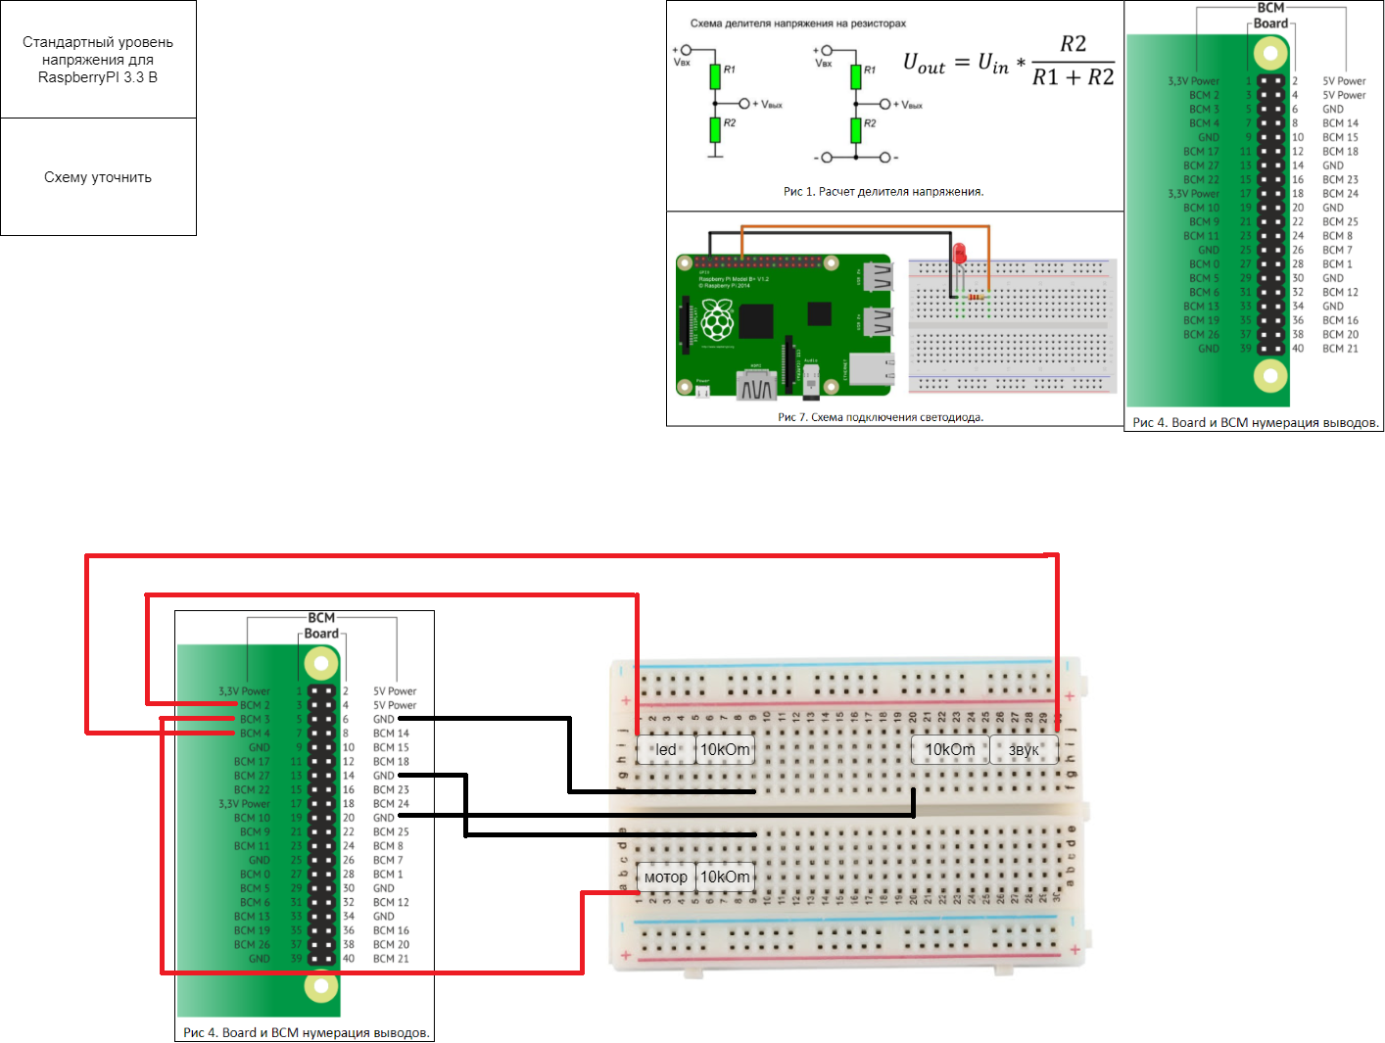

1. Схема.

attachments/scheme.drawio

Резисторы – 10кОм

led – BCM2

сервомотор – BCM3

пьезоизлучатель звука – BCM4

* 1. Разработать код управления подключенными устройствами

В папке [lab_1](https://github.com/Radislav123/HLIMDS_labs/tree/master/lab_1) файлы: [led.py](https://github.com/Radislav123/HLIMDS_labs/blob/master/lab_1/led.py), [servo.py](https://github.com/Radislav123/HLIMDS_labs/blob/master/lab_1/servo.py) и [sensor.py](https://github.com/Radislav123/HLIMDS_labs/blob/master/lab_1/sensor.py) – отвечают за управление соответствующими устройствами.

* 1. Провести тестирование и показать результаты

Выполнимо только в лаборатории.

1. Часть 2
   1. Реализовать нейронную сеть MobileNet на RaspberryPI

object_tracking.py

* 1. Загрузить работу на GitHub

<https://github.com/Radislav123/HLIMDS_labs/tree/master/lab_1>

* 1. Оформить отчет

Это он и есть.

* 1. Защитить работу

В лаборатории.

1. Выводы

Во время выполнения данной работы мы познакомились с платой Raspberry PI и библиотекой OpenCV. Изучили основы в работе периферии данной платы и в написании программ для распознавания образов.

1. Список литературы
2. HLIMDS_Lab_1_2020 [Электронный ресурс]. – URL: <https://docs.google.com/document/d/1xOFpw5jPPDPrhnJyQbcQIxLg3zDAE_GISrkZAwdWIA4/edit>
3. Raspberry Pi Start Guide [Электронный ресурс]. – URL: <https://docs.google.com/document/d/1kWoo11BGU5rwc50MOY7a2XpjLrZSIpxLaIZTipeJKFQ/edit>
4. Raspberry Pi GPIO Guide [Электронный ресурс]. – URL: <https://docs.google.com/document/d/19e3MFWJ73ch8l8g3cysix4tscopD8_XKR-bK7Ef3JeA/edit>
5. OpenCV Start Guide [Электронный ресурс]. – URL: <https://docs.google.com/document/d/11pA2lgObwpOZl51K4_CmMOTmWCd2NKq7ogmkU3c9kXg/edit>
6. Raspberry Pi [Электронный ресурс]. – URL: <https://www.raspberrypi.org/>
7. OpenCV [Электронный ресурс]. – URL: <https://opencv.org/>
8. MobileNet: меньше, быстрее, точнее [Электронный ресурс]. – URL: <https://habr.com/ru/post/352804/>
9. Implementing Real-time Object Detection System using PyTorch and OpenCV [Электронный ресурс]. – URL: <https://towardsdatascience.com/implementing-real-time-object-detection-system-using-pytorch-and-opencv-70bac41148f7>
10. MOBILENET V2 [Электронный ресурс]. – URL: <https://pytorch.org/hub/pytorch_vision_mobilenet_v2/>
11. How to Detect Objects in Video Using MobileNet SSD in OpenCV [Электронный ресурс]. – URL: <https://automaticaddison.com/how-to-detect-objects-in-video-using-mobilenet-ssd-in-opencv/>